控制意识。

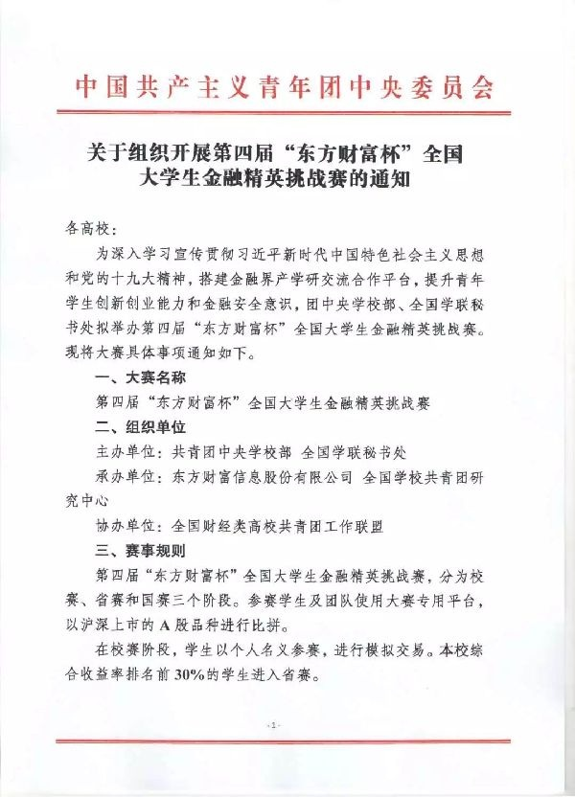

**二、活动时间**

2018年6月20日——2018年12月21日

**三、参与对象**

年满18周岁，具备独立民事责任承担能力的全国在校大学生。参赛者需下载**“**[**东方财富**](http://acttg.eastmoney.com/pub/web_app_zwy_xycgds_01_01_01_0)**”APP**并报名参赛。

报名者不存在证券市场禁入情况。

**四、组织机构**

**主办单位：**共青团中央学校部、全国学联秘书处

**承办单位：**东方财富信息股份有限公司、全国学校共青团研究中心

**协办单位：**全国财经类高校共青团工作联盟

**数据支持：**Choice数据

1. **合作媒体**

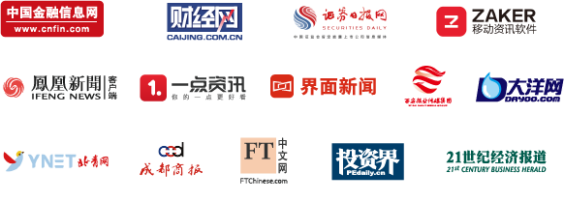

**六、大赛报名流程**

**报名时间：2018年6月20日至9月30日。**

本次大赛以学校为单位进行报名，每个参赛学校可设一名领队老师，由领队老师负责组织参赛学生个人及团队注册报名。每个参赛学生个人及团队仅限一名指导老师。大赛组委会将为各校领队老师开通系统后台权限，领队可登录后台录入学生报名信息及查询本校报名情况。

**报名方式一：**手机应用商店搜索及下载**“东方财富”APP**（首页点击“更多”按钮进入新页面底部选择“金融挑战赛”）报名参赛。

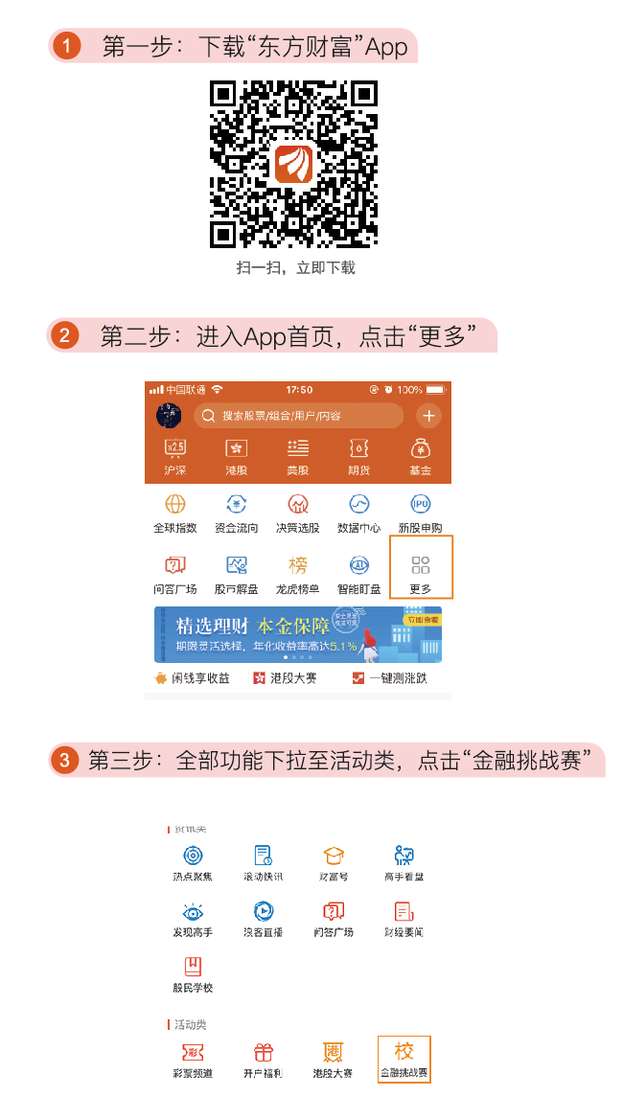

**报名方式二：**每个参赛学校设一名领队老师，由领队老师负责组织收集参赛学生填写的报名表，报名表可到**大赛官网：**[young.eastmoney.com](https://young.eastmoney.com/xyds/Web/pop/index.html)下载，填写完成后发到**官方邮箱：jrtzs@eastmoney.cn**。

报名福利：所有报名成功的参赛者通过学习基金小知识可获得**10元基金投资体验礼包**。

**七、赛事规则**

第四届“东方财富杯”全国大学生金融精英挑战赛，分为校赛、省赛和国赛三个阶段。参赛学生及团队使用大赛专用平台，以沪深上市的A股品种进行比拼。

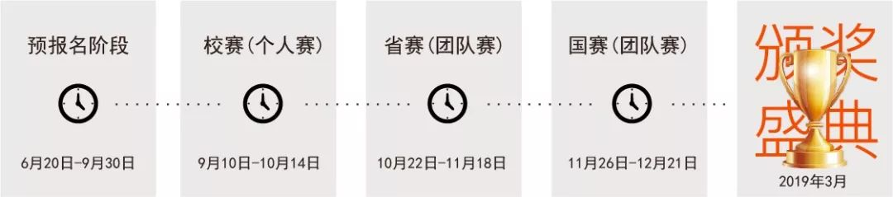

**校赛：2018年9月10日——2018年10月14日**

● 比赛形式为个人赛，以100万虚拟资产进行模拟交易；

● 每个参赛学生可选定一名本校老师作为参赛指导老师；

● 各校综合收益率排名前30%的学生进入省赛。

**省赛：2018年10月22日——2018年11月18日**

● 比赛形式为团体赛，由晋级省赛的参赛者组建团队，每个团队设一名指导老师；

● 每位参赛者仅限参加一个团队，每个团队包括操盘手、策略师、风控师3个角色；

● 组队完成后若仍有团队人数尚未满三人，则由领队老师选出该校其他学生作为替补成立团队进行比赛；

● 每省（自治区、直辖市）综合收益率排名前5%的团队进入国赛；单周全国综合收益冠军团队直接进入国赛。

**国赛：2018年11月26日——2018年12月21日**

● 比赛形式为团体赛，参赛团队以模拟交易形式进行比赛；

● 按综合收益率排名评比出冠亚季军各一个团队。

**颁奖盛典：**

拟于2019年3月在上海（或北京）举办大赛颁奖典礼，邀请主办方、承办方领导为获得大赛荣誉的团队或个人颁奖。

1. **奖项设置及奖励**

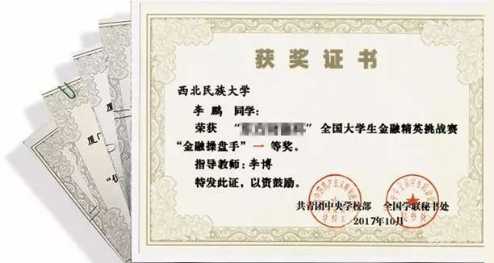

**学校奖项：**

● 国赛冠、亚、季军团队所属学校获得**国赛最佳组织奖**；

● 省赛冠、亚、季军团队所属学校获得**省赛最佳组织奖**。

**领队及指导老师奖项：**

● 领队奖：“最佳领队奖”3名，奖励**5000元及证书**；

● “优秀领队奖”30名，奖励**1000元及证书**；

● 指导老师奖：国赛冠军团队指导老师奖励**10000元及证书**；

● 国赛亚军团队指导老师奖励**5000元及证书**；

● 国赛季军团队指导老师奖励**3000元及证书**；

● 国赛第四名至第三十名团队指导老师奖励**1000元及证书**。

**学生奖项：**

● 国赛冠军团队奖励**30000元及证书**；国赛亚军团队奖励**20000元及证书**；国赛季军团队奖励**10000元及证书**；

● 国赛排名前20%的团队获**一等奖证书**；国赛的其他团队获**二等奖证书**；省赛排名前20%的团队获**三等奖证书**；

● 最佳策略师、最佳风控师各1名，分别奖励**10000元及证书**；

● 校赛阶段：每个学校个人投资组合获得关注量最多的学生奖励**3000元及证书**；正收益者可获得收益的万分之一**现金奖励**（100元为上限）。

注：赛事所有奖项及奖金取最高单项。

**九、软件奖励**

所有报名参加校赛的学生可获得价值**2088元**的经典软件礼包一份；成功晋级省赛的学生可获得价值**4188元**的豪华软件礼包；成功晋级国赛的学生可获得价值**6188元**的尊贵软件礼包一份（分别在晋级省赛和国赛前分2批发放）；国赛冠亚季军团队成员均可获得价值**30888元**的至臻软件礼包一份。

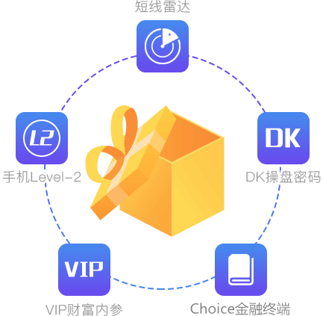

**至臻软件礼包**

● 手机全景行情工具（手机超级Level-2）；

● 股票买卖点提示（DK点）；

● 短线金股池（短线雷达）；

● 行业独家研究报告（VIP财富内参）1年；

● 财经数据终端（Choice金融终端）1年。

**尊贵软件礼包**

● 股票买卖点提示（DK点）；

● 短线金股池（短线雷达）；

● 行业独家研究报告（VIP财富内参）3个月。

**豪华软件礼包**

● 股票买卖点提示（DK点）；

● 短线金股池（短线雷达）；

● 行业独家研究报告（VIP财富内参）2个月。

**经典软件礼包**

● 股票买卖点提示（DK点）；

● 短线金股池（短线雷达）；

● 行业独家研究报告（VIP财富内参）1个月。

**十、大赛沟通与答疑**

扫一扫或搜索**微信服务号【金融挑战赛】**，可获得即时赛事信息。

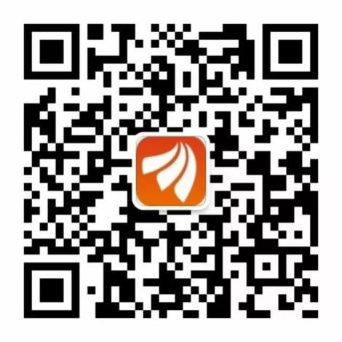

各高校领队老师可扫码进入领队QQ群**【金融挑战赛领队群】**，进行赛事咨询。

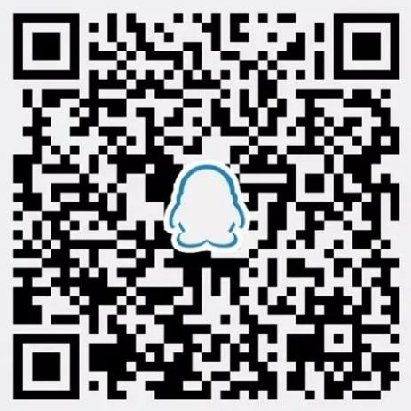

**QQ群：237910945**

各高校学生可扫码进入学生QQ群**【金融挑战赛学生群】**，进行赛事咨询。



**QQ群:720682423**

大赛官网与承办单位联系人：徐艺华

联系电话：(021)54509977-8450

官方邮箱：jrtzs@eastmoney.cn

全国学校共青团研究中心联系人：张进

联系电话：010-62666728

电子邮箱：dektcjd@126.com